Санкт-Петербургский Национальный Исследовательский
Университет ИТМО
Факультет программной инженерии и компьютерной техники

Лабораторная работа №4
По физике
Изучение равноускоренного вращательного движения

Выполнили:
Студенты
Волкова Ирина
Павличенко Софья
Тараненко Максим
Преподаватель:
Пулькин Николай Сергеевич

1. Цели работы.
1. Проверка основного закона динамики вращения.
2. Проверка зависимости момента инерции от положения масс относительно оси вращения.

2. Задачи, решаемые при выполнении работы.
1. Измерение времени падения груза при разной массе груза и разном положении утяжелителей на крестовине.
2. Расчёт ускорения груза, углового ускорения крестовины и момента силы натяжения нити.
3. Расчёт момента инерции крестовины с утяжелителями и момента силы трения.
4. Исследование зависимости момента силы натяжения нити от углового ускорения. Проверка основного закона динамики вращения.
5. Исследование зависимости момента инерции от положения масс относительно оси вращения. Проверка теоремы Штейнера.

3. Объект исследования.
Маятник Обербека.

4. Метод экспериментального исследования.
1. Прямые измерения времени падения груза.
2. Косвенные измерения линейного и углового ускорений, моментов сил, моментов инерций.

5. Рабочие формулы и исходные данные.
Рабочие формулы:
Рис 1: схема установки
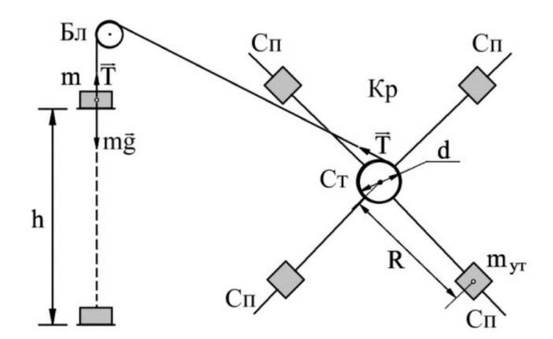
- Ускорение груза массой m под действием силы тяжести mg и силы натяжения нити T: $a=g - \frac{T}{m}$ [1]
- То же ускорение в кинематике: $a= \frac{2h}{t^{2}}$ [2], где h – высота падения груза, t – время падения.
- Угловое ускорение крестовины: $ε=\frac{2a}{d}$ [3], где d – диаметр ступицы.
- Сила натяжения нити (исходя из [1]): $T=m(g - a)$ [4]
- Момент силы натяжения нити: $M=\frac{md}{2}(g - a)$ [5]
- Основной закон динамики вращения для крестовины: $Iε=M - M_{тр}$ [6], где I – момент инерции крестовины с утяжелителем.
- В соответствии с теоремой Штейнера момент инерции крестовины зависит от расстояния между центрами грузов и осью вращения: $I = I_{0} + 4m_{ут}R^{2}$ [7], где I₀ - сумма моментов инерции стрежней крестовины, момента инерции ступицы и собственных центральных моментов инерции утяжелителей.
- Расстояние между осью вращения и центром утяжелителя: $R = l_{1}+ (n - 1)l_{0}+\frac{1}{2}b$ [8], где l₁ - расстояние от оси вращения до первой риски; n – номер риски, на которой установлены утяжелители; l₀ – расстояние между соседними рисками; b – размер утяжелителя вдоль спицы.

Исходные данные:
- Масса каретки (47,0±0,5) г
- Масса шайбы (220,0±0,5) г
- Масса грузов на крестовине (408,0±0,5) г
- Расстояние первой риски от оси (57,0±0,5) мм
- Расстояние между рисками (25,0±0,2) мм
- Диаметр ступицы (46,0±0,5) мм
- Диаметр груза на крестовине (40,0±0,5) мм
- Высота груза на крестовине (40,0±0,5) мм

6. Измерительные приборы.
№ п/п | Наименование | Тип прибора | Используемый  диапазон | Погрешность  прибора
1 | Секундомер | контрольно-измерительный | 0,00–10,00 с | 0,01 с

7. Схема установки
Рис 2. Схема установки
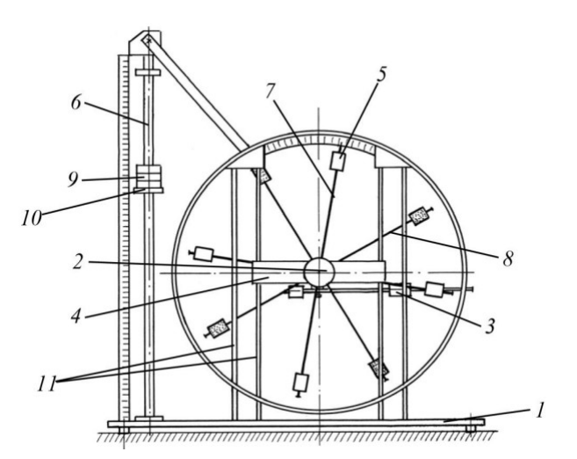
1 – Основание
2 – Рукоятка сцепления крестовин
3 – Устройства принудительного трения
4 – Поперечина
5 – Груз крестовин
6 – Трубчатая направляющая
7 – Передняя крестовина
8 – Задняя крестовина
9 – Шайбы каретки
10 – Каретка
11 – Система передних стоек

8. Результаты прямых измерений и их обработки (таблицы, примеры расчетов).
Таблица 1: протокол измерений времени падения груза при разной массе грузов и разном положении утяжелителей на крестовине
Масса груза, г | Время, с | Положения утяжелителя
 |  | 1 риска | 2 риска | 3 риска | 4 риска | 5 риска | 6 риска
267 | t1 | 4,57 | 5,75 | 6,75 | 7,89 | 8,87 | 9,98
 | t2 | 4,86 | 5,84 | 6,59 | 7,9 | 8,96 | 10,15
 | t3 | 4,65 | 5,80 | 6,85 | 7,84 | 8,96 | 9,76
 | t_{ср1} | 4,69 | 5,80 | 6,74 | 7,88 | 8,93 | 9,96
487 | t1 | 3,53 | 4,23 | 4,89 | 5,64 | 6,22 | 7,28
 | t2 | 3,33 | 4,19 | 4,95 | 5,61 | 6,34 | 7,16
 | t3 | 3,36 | 4,22 | 4,90 | 5,61 | 6,21 | 7,25
 | t_{ср2} | 3,40 | 4,21 | 4,91 | 5,62 | 6,26 | 7,23
707 | t1 | 2,95 | 3,44 | 4,13 | 4,65 | 5,20 | 6,11
 | t2 | 3,02 | 3,43 | 4,04 | 4,53 | 5,36 | 6,07
 | t3 | 2,90 | 3,56 | 4,22 | 4,53 | 5,41 | 5,93
 | t_{ср3} | 2,96 | 3,48 | 4,13 | 4,57 | 5,32 | 6,04
927 | t1 | 2,63 | 3,10 | 3,57 | 3,87 | 4,52 | 5,31
 | t2 | 2,56 | 3,04 | 3,56 | 4,13 | 4,38 | 4,99
 | t3 | 2,59 | 3,09 | 3,57 | 4,05 | 4,39 | 5,19
 | t_{ср4} | 2,59 | 3,08 | 3,57 | 4,02 | 4,43 | 5,16

9. Расчет результатов косвенных измерений.
1. Рассчитаем значения α, ε и M используя вычисленные средние значения времени падения груза и формулы [2], [3] и [5] соответственно:
Таблица 2: линейное ускорение, угловое ускорение крестовины и момент силы натяжения нити в
зависимости от массы груза и положения утяжелителей:
Масса груза m, кг | Время t, c | Высота, м | α, м\с² | ε, с⁻¹ | М, Н*м
0,267 | 4,69 | 0,057 | 0,06365 | 2,76729 | 0,06102
 | 5,80 | 0,082 | 0,04162 | 1,80944 | 0,06115
 | 6,74 | 0,107 | 0,03082 | 1,33992 | 0,06122
 | 7,88 | 0,132 | 0,02255 | 0,98027 | 0,06127
 | 8,93 | 0,157 | 0,01756 | 0,7633 | 0,0613
 | 9,96 | 0,182 | 0,01411 | 0,61359 | 0,06132
0,487 | 3,4 | 0,057 | 0,12111 | 5,26553 | 0,11065
 | 4,21 | 0,082 | 0,07899 | 3,43428 | 0,11113
 | 4,91 | 0,107 | 0,05807 | 2,52486 | 0,11136
 | 5,62 | 0,132 | 0,04433 | 1,9272 | 0,11151
 | 6,26 | 0,157 | 0,03573 | 1,55329 | 0,11161
 | 7,23 | 0,182 | 0,02678 | 1,16446 | 0,11171
0,707 | 2,96 | 0,057 | 0,15979 | 6,94731 | 0,16001
 | 3,48 | 0,082 | 0,1156 | 5,02622 | 0,16073
 | 4,13 | 0,107 | 0,08208 | 3,56862 | 0,16128
 | 4,57 | 0,132 | 0,06703 | 2,91453 | 0,16152
 | 5,32 | 0,157 | 0,04947 | 2,15069 | 0,16181
 | 6,04 | 0,182 | 0,03838 | 1,6685 | 0,16199
0,927 | 2,59 | 0,057 | 0,2087 | 9,07404 | 0,20876
 | 3,08 | 0,082 | 0,14758 | 6,41651 | 0,21006
 | 3,57 | 0,107 | 0,10985 | 4,77599 | 0,21087
 | 4,02 | 0,132 | 0,08663 | 3,76659 | 0,21136
 | 4,43 | 0,157 | 0,07134 | 3,10165 | 0,21169
 | 5,16 | 0,182 | 0,05258 | 2,28613 | 0,21209

2. Для каждого положения утяжелителей на основе таблицы M и ε по методу наименьших квадратов (МНК) рассчитаем момент I инерции крестовины с утяжелителями и момент силы трения M_{тр}, на одном поле построим графики получившихся зависимостей и отметим расчетные точки.
Таблица 3: Вычисленные значения М_{тр} и I в зависимости от положения утяжелителей:
 | Положения утяжелителя
 | 1 риска | 2 риска | 3 риска | 4 риска | 5 риска | 6 риска
ε_{ср} | 6,01354 | 4,17161 | 3,05235 | 2,39715 | 1,89223 | 1,43317
М_{ср} | 0,13511 | 0,13577 | 0,13618 | 0,13642 | 0,1366 | 0,13678
I, кг*м² | 0,024 | 0,032 | 0,044 | 0,053 | 0,065 | 0,091
М_{тр}, м*Н | 0,008 | 0,002 | 0,021 | 0,008 | 0,013 | 0,007

3. Для каждого положения утяжелителей найдем расстояние между осью вращения и центром утяжелителя по формуле [8]. Объединим значения R, R², I в таблицу и на основе этой таблицы в координатах I(ордината) – R² (абсцисса) отметим экспериментальные точки зависимости I(R²).
Таблица 4: Вычисленные значения I, R и R² в зависимости от положения утяжелителей:
 | Положения утяжелителя
 | 1 риска | 2 риска | 3 риска | 4 риска | 5 риска | 6 риска
I, кг * м² | 0,024 | 0,032 | 0,044 | 0,053 | 0,065 | 0,091
R, м | 0,077 | 0,102 | 0,127 | 0,152 | 0,177 | 0,202
R², м² | 0,00593 | 0,0104 | 0,01613 | 0,0231 | 0,03133 | 0,0408

4. Далее по методу МНК найдем коэффициенты I₀, 4m_{ут} зависимости [7]. Потом построим график этой зависимости, используя вычисленные значения коэффициентов. Метод МНК (расчет коэффициентов k, b в зависимости вида y = kx + b):
$x = \frac{1}{n}\sum{x_{i}}, y = \frac{1}{n}\sum{y_{i}}, k = \frac{\sum{(x_{i}-x)(y_{i} - y)}}{\sum{{(x_{i} - x)}^{2}}}, b = y - kx$
$$I_{0} = 0,007 кг*м^{2}, 4m_{ут} = 1,9 кг, m_{ут} =0,475 кг$$

10. Расчет погрешностей измерений (для прямых и косвенных измерений).
Погрешность первого значения t_{ср}:
- Случайная погрешность: $∆_{\overline{t}} = t_{α,n}\sqrt{\frac{1}{N(N-1)}\sum{{{(t}_{i} - \overline{t})}^{2}}} ≈0,37$
- Абсолютная погрешность: $∆_{t}=\sqrt{{∆t}^{2}+{\left(\frac{2}{3}∆_{их}\right)}^{2}}, где ∆t=0,37 c$
$\left(случайная погрешность\right), ∆_{их}= 0,01с \left(инструментальная погрешность\right). ∆_{t}=$ 0,37с
Погрешность первых значений α, ε, M:
- $α= \frac{2h}{t^{2}}, ∆α =\sqrt{{(\frac{2}{t^{2}}∆h)}^{2}+{(\frac{4h}{t^{3}}∆t)}^{2}}≈0,008 \frac{м}{с^{2}}$
- $ε = \frac{2α}{d}, ∆ε= \sqrt{{(\frac{2}{d}∆α)}^{2} + {(\frac{2α}{d^{2}}∆d)}^{2}≈}0,35 c^{-2}$
- $M = \frac{md}{2}(g - α), ∆M = \sqrt{{(\frac{md}{2}∆α)}^{2} + {(\frac{d(g - α)}{2}∆m)}^{2} + {(\frac{m(g - α)}{2}∆d)}^{2}}≈0,000 H*м$
Погрешность k и b по МНК:
- $y = kx + b, d_{i} = y_{i} –$(b - kx_{i}), D = ∑(x_{i} - x)²
- $S_{k}^{2}=\frac{1}{D}\frac{\sum{d_{i}^{2}}}{n-2}, S_{b}^{2}=(\frac{1}{n}+\frac{x^{2}}{D})\frac{\sum{d_{i}^{2}}}{n-2}, ∆k=2S_{k}, ∆b = 2S_{b}$
Погрешность для I₀, 4m_{ут} [7]:
$$∆I_{0}=2S_{I_{0}}= 0,008 кг*м^{2}, ∆4m_{ут} = 2S_{4m_{ут}}= 0,33 кг, ∆m_{ут} = 0,08 кг$$

11. Графики:
График 1: графики M(ε)
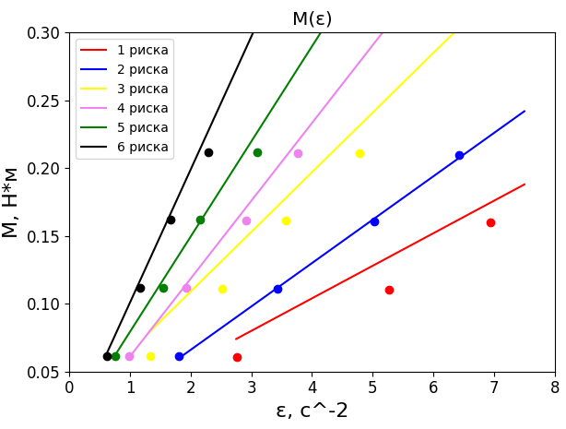

График 2: Зависимость I(R²)
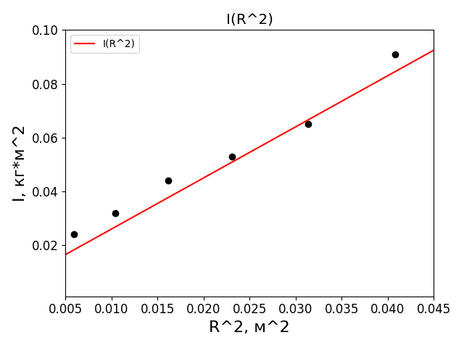

12. Окончательные результаты.
Масса утяжелителя, вычисленная в ходе работы: (0,475 ± 0,08) кг
Масса утяжелителя реальная: (0,408±0,005) кг

13. Выводы и анализ результатов работы.
1. Была исследована зависимость M(ε). Расчетные точки достаточно точно ложатся на прямые, что совпадает с теорией. Таким образом, в ходе работы был проверен основной закон динамики вращения.
2. Была исследована зависимость I(R²) с целью проверки теоремы Штейнера. Можно сказать, что теорема подтвердилась экспериментально, т. к. точки на графике расположены достаточно близко к прямой. Также были получены значения I₀, m_{ут}.

